INFORME DE LA COMISIÓN DE HACIENDA recaído en el proyecto de ley, en primer trámite constitucional, que modifica diversos cuerpos legales para regular, en igualdad de condiciones, el matrimonio de parejas del mismo sexo.

BOLETÍN Nº 11.422-07

HONORABLE SENADO:
La Comisión de Hacienda tiene el honor de emitir su informe acerca del proyecto de ley de la referencia, iniciado Mensaje de S.E. la ex Presidenta de la República, con urgencia calificada de “suma”.

A la sesión en que la Comisión analizó este asunto asistió, además de sus miembros, el Honorable Senador señor Elizalde.

Asimismo, concurrieron las siguientes personas:

Del Ministerio de Justicia y Derechos Humanos, la Subsecretaria de Derechos Humanos, señora Lorena Recabarren; la Jefa de Gabinete, señora Bernardita Vega, y el Jefe del Departamento de Análisis Normativo de la Subsecretaría, señor Mario Bustos.

De la Dirección de Presupuestos, la Directora, señora Cristina Torres.

Del Ministerio de Desarrollo Social y Familia, la Subsecretaria de la Niñez, señora Blanquita Honorato.

Del Ministerio de Hacienda, el Coordinador Legislativo, señor José Riquelme.

Del Ministerio Secretaría General de la Presidencia, el asesor legislativo, señor Marcelo Estrella.

Del Movimiento de Integración y Liberación Homosexual, MOVILH, el Vocero, señor Rolando Jiménez, y el Director del Área Derechos Humanos, señor Ramón Gómez.

De Fundación Iguales, la Directora Ejecutiva, señora Isabel Amor, y el Director Jurídico, señor Jorge Lucero.

El asesor de la Honorable Senadora Allende, señor Rafael Ferrada.

La asesora del Honorable Senador Coloma, señora Carolina Infante.

- - -

Cabe señalar que el proyecto de ley fue aprobado previamente, en segundo informe, por la Comisión de Constitución, Legislación, Justicia y Reglamento.

A la Comisión de Hacienda, en tanto, le correspondió pronunciarse sobre los asuntos de su competencia, de acuerdo con lo dispuesto en el artículo 17 de la ley orgánica constitucional del Congreso Nacional.

- - -

NORMAS DE QUÓRUM ESPECIAL

La Comisión de Hacienda se remite, al efecto, a lo consignado por la Comisión de Constitución, Legislación, Justicia y Reglamento en su segundo informe.

- - -

Para efectos de lo dispuesto en el artículo 124 del Reglamento del Senado, se deja constancia de que la Comisión de Hacienda no introdujo enmiendas al texto despachado por la Comisión de Constitución, Legislación, Justicia y Reglamento.

- - -

Al comenzar, en sesión de 6 de julio del presente año, la Comisión escuchó la exposición de la Subsecretaria de Derechos Humanos, señora Lorena Recabarren, quien efectuó una presentación en formato ppt, del siguiente tenor:

PROYECTO DE LEY QUE «MODIFICA DIVERSOS CUERPOS LEGALES PARA REGULAR, EN IGUALDAD DE CONDICIONES, EL MATRIMONIO DE PAREJAS DEL MISMO SEXO» (BOLETÍN 11.422-07)

CONTENIDO DEL PROYECTO DE LEY

10 ARTÍCULOS PERMANENTES Y DOS ARTÍCULOS TRANSITORIOS

• Código Civil.

• Ley N° 14.908, sobre Abandono de Familia y Pago de Pensiones Alimenticias.

• Ley N° 19.947, que Establece Nueva Ley de Matrimonio Civil.

• Ley N° 20.830, que Crea Acuerdo de Unión Civil.

• Ley N° 4.808, sobre Registro Civil.

• Código del Trabajo.

• Ley N° 16.744, que Establece Normas sobre accidentes del Trabajo y Enfermedades Profesionales.

• DFL N° 150 del Ministerio del Trabajo y Previsión Social, sobre Sistema Único de Prestaciones Familiares y Sistema de Subsidios de Cesantía para los Trabajadores de los Sectores Privado y Público;

• Ley N° 19.620, sobre Adopción de Menores.

Estructura en 4 ejes

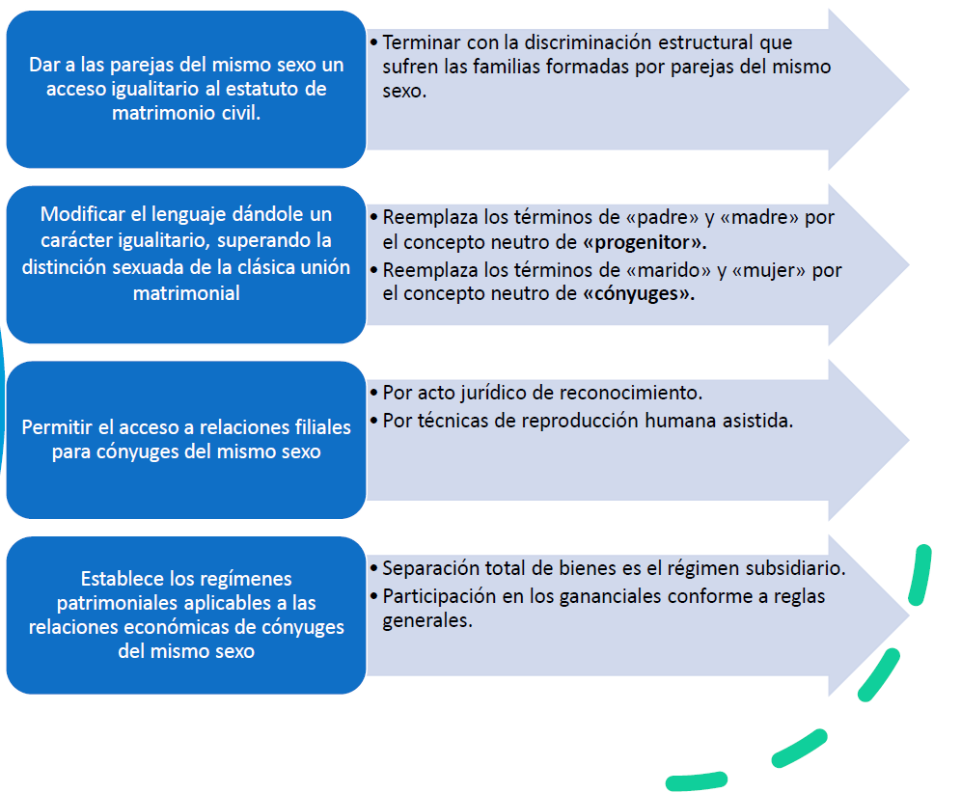

EFECTOS DEL PROYECTO DE LEY EN EL PRESUPUESTO FISCAL

Informe Financiero Nº 89 de 2 de julio de 2021.
Informe Financiero Nº 107 de 4 de septiembre de 2017.

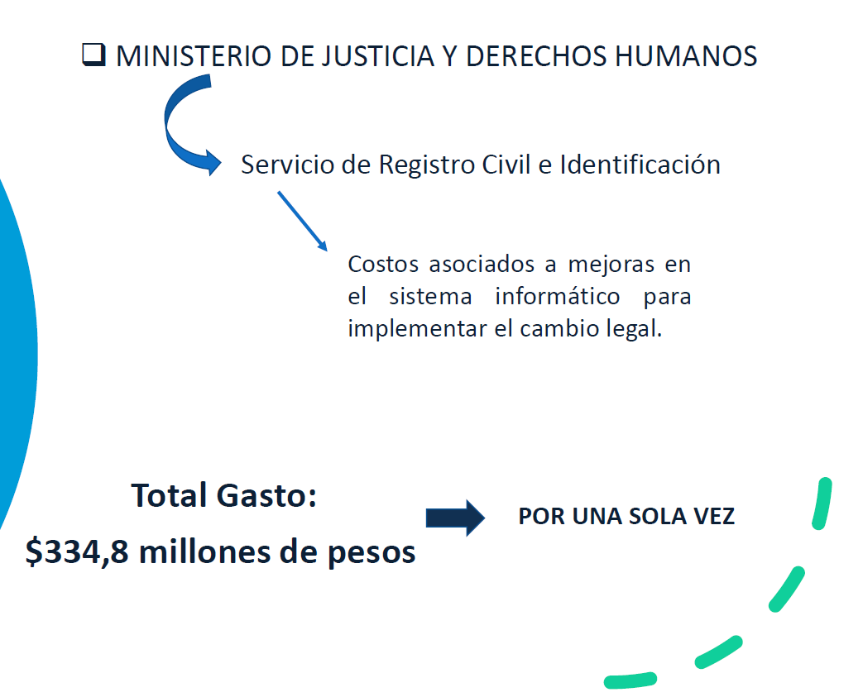

Informe Financiero Nº 89 de 2 de julio de 2021.
Informe Financiero Nº 107 de 4 de septiembre de 2017.

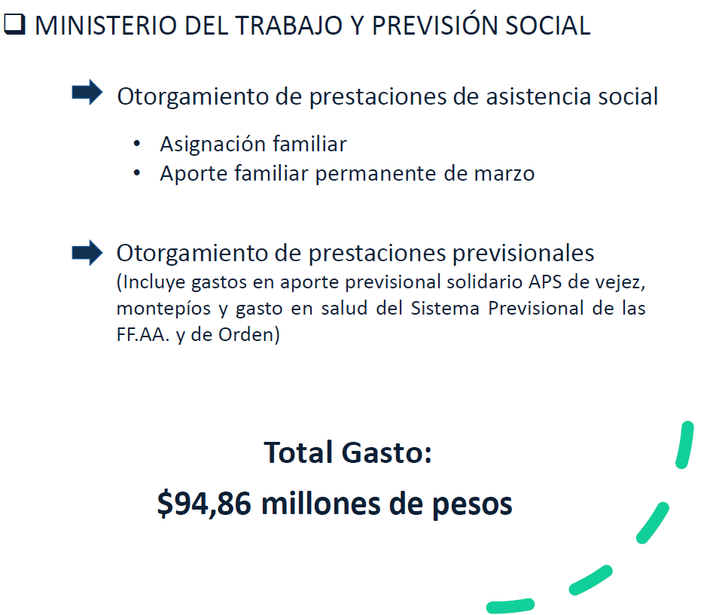

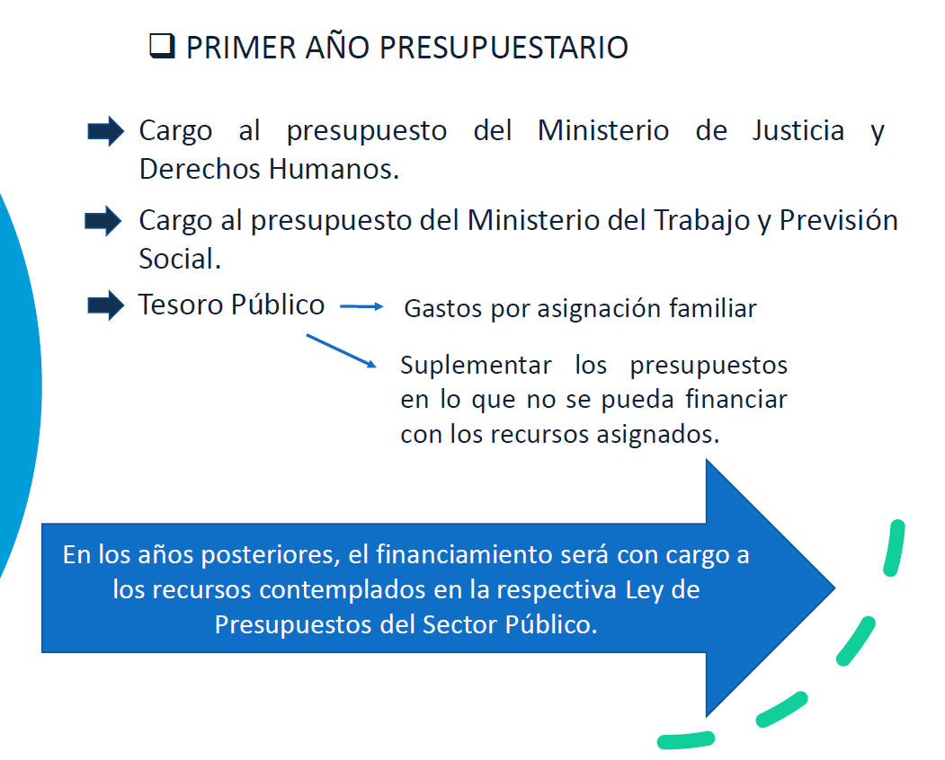

Enseguida, la Directora de Presupuestos, señora Cristina Torres, efectuó la siguiente exposición:

Informe Financiero

Proyecto de ley que regula, en igualdad de condiciones, el matrimonio de parejas del mismo sexo.

Contexto del Boletín N° 11.422-07

- El proyecto de ley tiene por objeto modificar los cuerpos legales pertinentes en orden a reconocer el derecho que tienen las parejas del mismo sexo a contraer matrimonio, en igualdad de condiciones con las parejas heterosexuales.

- Los aspectos centrales del proyecto de ley son:

• Acceso igualitario al matrimonio civil de parejas del mismo sexo.

• Filiación, adopción y técnicas de reproducción humana asistida.

• Regímenes patrimoniales.

- La iniciativa actualmente está en primer trámite constitucional, en el Senado.

- Ingresó en septiembre de 2017, junto con el Informe Financiero Nº 107, del 4 de septiembre de 2017.

- Se presentó una estimación actualizada a pesos del presente año a través del Informe Financiero Nº 89, de 2 de julio de 2021.

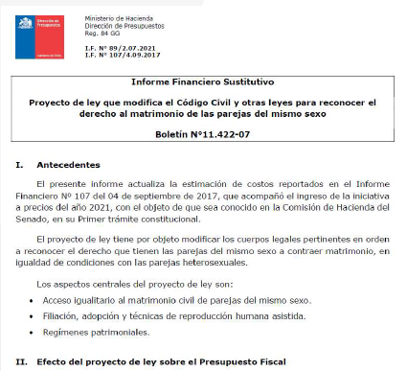

Informe Financiero Actualizado

Los costos del proyecto de ley se asocian a lo siguiente:

1. Ministerio de Justicia y Derechos Humanos:

- Mejoras que se deben efectuar en los sistemas informáticos del Servicio de Registro Civil e Identificación para implementar este cambio legal.

- Un nuevo sistema de matrimonio igualitario generará impacto en varios registros: Posesión Efectiva, Nacimiento, Adopciones y Registro de Filiación.

- De acuerdo a la formulación del IF original, este nuevo sistema consideró la modificación del Sistema de Acuerdo de Unión Civil (AUC) del año 2015, por tanto se desarrollará de forma incremental.

- Su implementación implica un gasto por una sola vez de $334 millones de pesos.

2. Ministerio del Trabajo y Previsión Social y Tesoro Público:

Consiste en los gastos generados por el acceso de nuevos cónyuges a prestaciones de asistencia social y previsional:

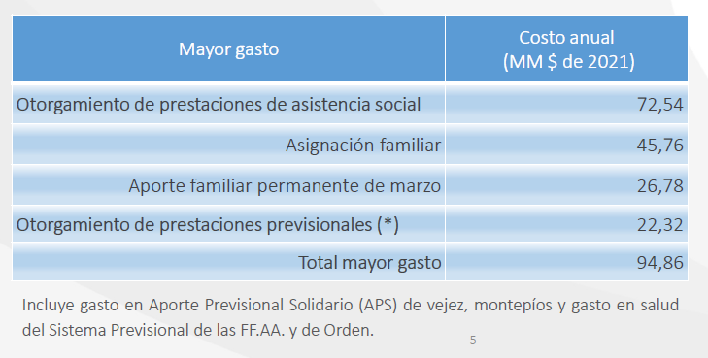

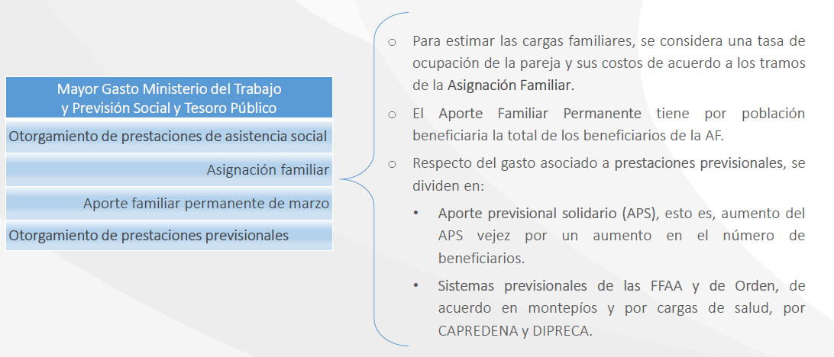

Fuentes de Financiamiento

- El mayor gasto fiscal se financiará con cargo a:

• Ministerio de Justicia en lo referido a los gastos del Servicio de Registro Civil e Identificación.

• Ministerio del Trabajo y Previsión Social respecto de los gastos por prestaciones previsionales y por aporte familiar permanente de marzo.

• Tesoro Público en lo referido a los gastos por asignación familiar.

- El Ministerio de Hacienda, con cargo a la partida presupuestaria del Tesoro Público, podrá suplementar dichos presupuestos.

A continuación, el Vocero del Movimiento de Integración y Liberación Homosexual, MOVILH, señor Rolando Jiménez, agradeció la participación en un momento histórico que comienza a saldar una lucha de 30 años de los movimientos de diversidad sexual.

La Directora Ejecutiva de Fundación Iguales, señora Isabel Amor, precisó que en la discusión de matrimonio igualitario se dirán muchas cosas, entre ellas si se puede hablar propiamente de matrimonio o no, o qué ocurre con los hijos que ya están siendo criados por parejas del mismo sexo y que en muchos casos han sido paridos por una de ellas.

Observó que el matrimonio igualitario y el acceso a filiación significan poder acceder a protección.

Estimó que no se trata de un proyecto cosmético, puesto que tiene implicancias relevantes para las familias y acceso a prestaciones relevantes.

- - -

DISCUSIÓN

De conformidad con su competencia, la Comisión de Hacienda se pronunció respecto de las siguientes disposiciones del proyecto de ley: artículos 7°, 8° y 10 permanentes. Lo hizo en los términos en que fueron aprobados por la Comisión de Constitución, Legislación, Justicia y Reglamento, como corresponde de acuerdo con lo dispuesto en el artículo 41 del Reglamento de la Corporación.

A continuación, se da cuenta de las precitadas disposiciones del proyecto de ley, así como de los acuerdos adoptados por la Comisión.

Artículo 7°

Introduce las siguientes modificaciones a la ley N° 16.744, que establece normas sobre Accidentes del Trabajo y Enfermedades Profesionales:

1. Modifica el artículo 44º, referido a la cónyuge superviviente, en la siguiente forma:

a. Sustitúyese en su inciso primero, entre la numeración del artículo y la frase "cónyuge sobreviviente", el artículo "La", por "El".

b. En el inciso segundo, intercálase entre las frases "la viuda" y "menor de 45 años", la frase "o viudo".

c. En el inciso cuarto, entre las frases "la viuda" y "que disfrutare", la expresión "o viudo".

2. Derógase el artículo 46º, relativo a el viudo inválido que haya vivido a expensas de la cónyuge afiliada.

3. Modifícase el inciso segundo del artículo 93º, referido a el padre y la madre del imponente, entre las frases “conjuntamente con” y “y los hijos”, reemplázase la frase “la cónyuge”, por la frase "el cónyuge sobreviviente".

Artículo 8°

Introduce las siguientes modificaciones en el decreto con fuerza de ley N° 150, del Ministerio del Trabajo y Previsión Social, de 1982, que fija el texto refundido, coordinado y sistematizado de las normas sobre Sistema Único de Prestaciones Familiares y Sistema de Subsidios de Cesantía para los Trabajadores de los Sectores Privado y Público:

1. Modifica el artículo 7° -referido al pago de las asignaciones familiares- en el siguiente sentido:

a. Sustitúyese en su inciso segundo, entre las frases “pagarán directamente” y “lo solicitare”, la frase “a la madre con la cual vivan, si ésta” por la frase “al padre o madre con el que vivan, si éste”.

b. Sustitúyese en su inciso tercero, entre las frases “pago directo” y “a los causantes”, la frase “a la cónyuge” por “al cónyuge”.

2. Sustituye en el artículo 9° -que versa sobre la solicitud por la persona a cuyo cargo se encuentre el causante en caso que este se rehúse a impetrar el beneficio- entre las frases “o por” y “cónyuge, en su caso.”, el artículo “la”, por “el”.

Artículo 10

Establece que el mayor gasto fiscal que demande la aplicación de esta ley durante el primer año presupuestario de su entrada en vigencia, se financiará con cargo al presupuesto del Ministerio de Justicia y Derechos Humanos en lo referido a los gastos del Servicio de Registro Civil e Identificación, con cargo al Ministerio del Trabajo y Previsión Social en lo referido a los gastos por prestaciones previsionales y por aporte familiar permanente de marzo, y con cargo a la partida del Tesoro Público en lo referido a los gastos por asignación familiar. No obstante lo anterior, el Ministerio de Hacienda, con cargo a la partida presupuestaria del Tesoro Público, podrá suplementar dichos presupuestos en la parte del gasto que no se pudiere financiar con los referidos recursos. Para los años posteriores el gasto se financiará con cargo a los recursos que se contemplen en las respectivas leyes de Presupuestos del Sector Público.

La Honorable Senadora señora Allende manifestó su votó a favor y destacó la relevancia de estar dando respuesta a una lucha de largos años que permite reconocer la necesidad de acceso al matrimonio y de dar protección a niños y niñas que sufren las consecuencias de la discriminación que sufrían sus padres. Recordó que una sentencia de la Corte Interamericana de Derechos Humanos, CIDH declaraba la existencia de esta discriminación en nuestro país.

El Honorable Senador señor García expresó votar en contra por ser su convicción que el matrimonio es entre un hombre y una mujer. Señaló entender las situaciones que enfrentan personas del mismo sexo y que fue por eso que hace años el Congreso Nacional legisló el acuerdo de unión civil.

El Honorable Senador señor Lagos recordó que hace más de 10 años presentó un primer proyecto sobre matrimonio igualitario. Expresó que el país ha cambiado tanto que estar aprobando ahora esta iniciativa ni siquiera ha generado un revuelo máximo. Manifestó sentirse emocionado de que se esté procesando la diferencia y de que se apruebe una iniciativa que genera un Chile mejor, más justo y que no discrimina. Por todo ello, expresó su voto a favor.

El Honorable Senador señor Coloma indicó que lo que se debate en la Comisión de Hacienda son aspectos accesorios respecto de la materia principal.

Lamentó la posición del Gobierno, que no refleja lo que fue el programa del mismo, por lo que estimó que las palabras de la Subsecretaria no corresponden.

Señaló que la ley N° 20.830 hace años abordó correctamente las situaciones explicadas, y no compartió que ahora se modifique la verdadera naturaleza del matrimonio. Manifestó que el matrimonio es una institución relevante entre un hombre y una mujer.

Por todo lo anterior, votó en contra.

La Honorable Senadora señora Rincón compartió que deben respetarse todas las miradas, lo que constituye el valor de la democracia.

Planteó que se trata de una jornada histórica que viene a concretar la iniciativa presentada por la ex Presidenta Bachelet para poner término a una discriminación profunda. Expresó que el amor es el mismo cualesquiera sean las personas que se lo declaran. En el Código Civil se modifica la concepción del contrato permitiendo que sea entre dos personas.

Agregó que de todos modos quedan materias pendientes y tendrán que ver cómo las abordan.

Reconoció lo que han hecho el Gobierno y el trabajo de las organizaciones presentes en la Comisión y a través de ellos envió su reconocimiento a todos lo que han dado la lucha para reconocer la diversidad.

Por todo lo anterior votó a favor.

--Los artículos 7°, 8° y 10 fueron aprobados por tres votos a favor, de los Honorables Senadores señoras Allende y Rincón y señor Lagos, y dos votos en contra, de los Honorables Senadores señores Coloma y García.

- - -

FINANCIAMIENTO

La iniciativa en discusión ha sido objeto de los siguientes informes financieros:

- El informe financiero N° 107, elaborado por la Dirección de Presupuestos del Ministerio de Hacienda, de 4 de septiembre de 2017, señala lo siguiente:

“I. Antecedentes

El presente proyecto de ley tiene por objeto modificar los cuerpos legales pertinentes en orden a reconocer el derecho que tienen las parejas del mismo sexo a contraer matrimonio, en igualdad de condiciones con las parejas heterosexuales. Los aspectos centrales el proyecto de ley son:

- Acceso igualitario: Atendido el acceso al matrimonio civil de parejas del mismo sexo, y en consecuencia, su acceso a roles parentales.

- Filiación, adopción y técnicas de reproducción humana asistida: No se modifica ni la presunción de paternidad del marido ni el impedimento para pasar a segundas nupcias de la mujer. En lo referido a la adopción, este proyecto permitirá que todo tipo de matrimonio acceda a ella. Por último, se innova en materia de filiación en parejas del mismo sexo frente al evento de reproducción humana asistida.

- Regímenes patrimoniales: Para los matrimonios conformados por personas del mismo sexo se fijará como régimen supletorio el de separación total de bienes, pudiendo ser sustituido por el de participación en los gananciales, tanto al momento de las capitulaciones matrimoniales, como durante la vigencia del matrimonio.

II. Efectos del Proyecto sobre el Presupuesto Fiscal

La presente modificación legal implica un mayor gasto fiscal, asociado a los siguientes conceptos:

a) Ministerio de Justicia: costos asociados a las mejoras que se deben efectuar en los sistemas informáticos del Servicio de Registro Civil e Identificación para poder implementar este cambio legal, que implican un gasto por una sola vez de $300 millones.

b) Ministerio del Trabajo y Previsión Social y Tesoro Público: gastos generados por el acceso de nuevos cónyuges a prestaciones de asistencia social y previsional, los cuales se detallan a continuación:

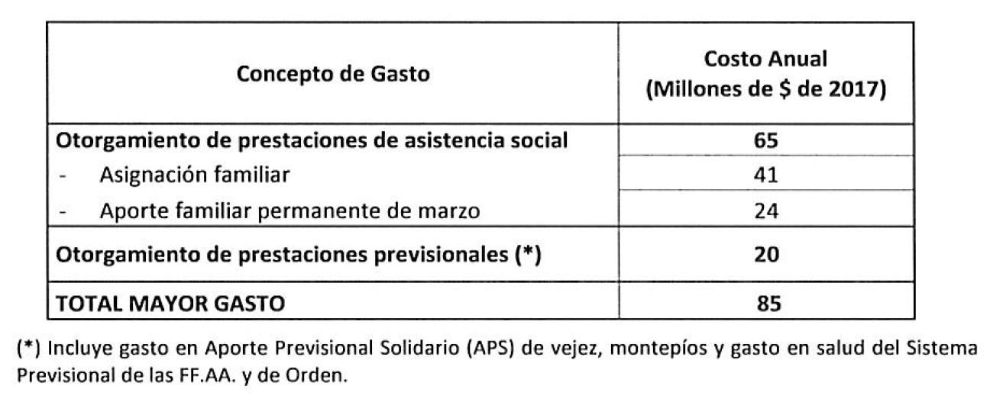

El mayor gasto fiscal que demande la aplicación de esta ley durante el primer año presupuestario de su entrada en vigencia, se financiará con cargo al presupuesto del Ministerio de Justicia en lo referido a los gastos del Servicio de Registro Civil e Identificación, con cargo al Ministerio del Trabajo y Previsión Social en lo referido a los gastos por prestaciones previsionales y por aporte familiar permanente de marzo, y con cargo al la partida del Tesoro Público en lo referido a los gastos por asignación familiar. No obstante lo anterior, el Ministerio de Hacienda, con cargo a la partida presupuestaria del Tesoro Público, podrá suplementar dichos presupuestos en la parte del gasto que no se pudiere financiar con los referidos recursos. Para los años posteriores el gasto se financiará con cargo a los recursos que se contemplen en las respectivas leyes de Presupuestos del Sector Público.”.

- Posteriormente, la Dirección de Presupuestos emitió un nuevo informe financiero sustitutivo, el N° 89, de 2 de julio de 2021. Su contenido literal es el siguiente:

“I. Antecedentes

El presente informe actualiza la estimación de costos reportados en el Informe Financiero N° 107 del 04 de septiembre de 2017, que acompañó el ingreso de la iniciativa a precios del año 2021, con el objeto de que sea conocido en la Comisión de Hacienda del Senado, en su Primer trámite constitucional.

El proyecto de ley tiene por objeto modificar los cuerpos legales pertinentes en orden a reconocer el derecho que tienen las parejas del mismo sexo a contraer matrimonio, en igualdad de condiciones con las parejas heterosexuales.

Los aspectos centrales del proyecto de ley son:

- Acceso igualitario al matrimonio civil de parejas del mismo sexo.

- Filiación, adopción y técnicas de reproducción humana asistida.

- Regímenes patrimoniales.

II. Efecto del proyecto de ley sobre el Presupuesto Fiscal

Los costos del proyecto de ley se asocian a los siguientes conceptos:

a) Ministerio de Justicia y Derechos Humanos:

El mayor costo fiscal está asociado a las mejoras que se deben efectuar en los sistemas informáticos del Servicio de Registro Civil e Identificación para poder implementar este cambio legal, que implican un gasto por una sola vez de $334,8 millones de pesos.

b) Ministerio del Trabajo y Previsión Social y Tesoro Público:

Consiste en los gastos generados por el acceso de nuevos cónyuges a prestaciones de asistencia social y previsional, los cuales se detallan a continuación:

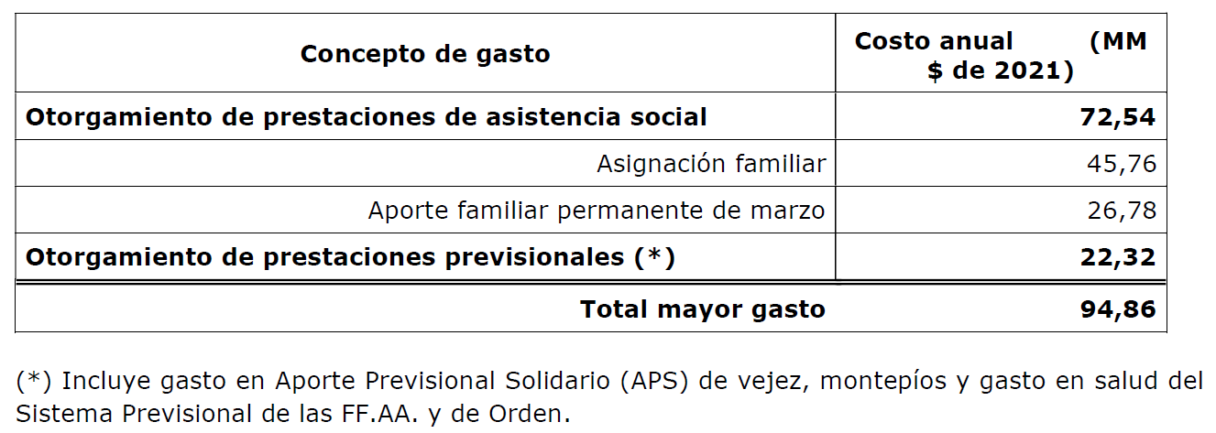

Respecto de la fuente de financiamiento, el mayor gasto fiscal que demande la aplicación de esta ley durante el primer año presupuestario de su entrada en vigencia, se financiará con cargo al presupuesto del Ministerio de Justicia en lo referido a los gastos del Servicio de Registro Civil e Identificación; con cargo al Ministerio del Trabajo y Previsión Social en lo referido a los gastos por prestaciones previsionales y por aporte familiar permanente de marzo; y con cargo a la partida del Tesoro Público en lo referido a los gastos por asignación familiar.

No obstante lo anterior, el Ministerio de Hacienda, con cargo a la partida presupuestaria del Tesoro Público, podrá suplementar dichos presupuestos en la parte del gasto que no se pudiere financiar con los referidos recursos. Para los años posteriores, el gasto se financiará con cargo a los recursos que se contemplen en las respectivas leyes de Presupuestos del Sector Público.

III. Fuentes de información

- Informe Financiero N°107, de 2017, correspondiente al Boletín N°11.422-07.”.

Se deja constancia de los precedentes informes financieros, en cumplimiento de lo dispuesto en el artículo 17, inciso segundo, de la Ley Orgánica Constitucional del Congreso Nacional.

- - -

TEXTO DEL PROYECTO

En mérito de los acuerdos anteriormente expuestos, la Comisión de Hacienda tiene el honor de proponeros la aprobación del proyecto de ley en los mismos términos en que fue despachado por la Comisión de Constitución, Legislación, Justicia y Reglamento, cuyo texto es el siguiente:

PROYECTO DE LEY

“Artículo 1º.- Introdúcense las siguientes modificaciones al Código Civil:

1. Modifícase el artículo 31, en el siguiente sentido:

a. Sustitúyese en su inciso primero la expresión "marido o mujer" por "cónyuge".

b. Reemplázase su inciso segundo por el siguiente:

"La línea y el grado de afinidad de una persona con un consanguíneo de su cónyuge, se califican por la línea y grado de consanguinidad de dicho cónyuge con el referido consanguíneo. Así, uno de los cónyuges está en primer grado de afinidad, en la línea recta, con los hijos habidos por su cónyuge en anterior matrimonio; y en segundo grado de afinidad, en la línea transversal, con los hermanos de su cónyuge.".

2. Intercálase un nuevo artículo 34, del siguiente tenor:

"Articulo 34. Los progenitores de una persona son aquellas personas respecto de las cuales se ha determinado la relación de filiación, es decir, su madre y padre, sus dos madres, o sus dos padres.

Las leyes u otras disposiciones que hagan referencia a las expresiones padre y madre, o bien, padre o madre, u otras semejantes, se entenderán aplicables a todos los progenitores, sin distinción de sexo, salvo disposición expresa en contrario.".

3. Reemplázase el artículo 37 por el siguiente:

"Artículo 37. La filiación de los hijos puede no encontrarse determinada respecto de uno de sus progenitores, o de ambos.

La filiación de los hijos nunca podrá determinarse respecto de más de dos personas.".

4. Reemplázase el artículo 41 por el siguiente:

"Artículo 41. Los hermanos pueden serlo de simple o doble conjunción. Los que sean por parte de ambos progenitores se llaman entonces hermanos de doble conjunción; y los que lo sean sólo por parte de uno de ellos, se llaman entonces hermanos de simple conjunción.”.

5. Reemplázase el artículo 43 por el siguiente:

"Artículo 43. Son representantes legales de una persona uno o ambos progenitores, el adoptante y su tutor o curador.".

6. Sustitúyese en el artículo 72, la frase "paterno o materno, según el caso", por la frase "de quien la ejerza".

7. Sustitúyese en el artículo 102, entre las frases "por el cual" y "se unen actual" la frase "un hombre y una mujer" por "dos personas".

8. Modifícase el artículo 107 en la siguiente forma:

a. Sustitúyese luego de la frase "el consentimiento expreso de sus" la palabra "padres" por la palabra "progenitores".

b. Eliminase luego de la frase "el del otro", la frase "padre o madre".

9. Sustitúyese en el inciso final del artículo 111, la palabra "padres" por la palabra "progenitores".

10. Sustitúyese en el artículo 125, luego de la frase "en poder del", la frase "padre o madre" por la frase "cónyuge que quisiere volver a casarse".

11. Sustitúyese en el artículo 131, luego del punto seguido, la frase "El marido y la mujer" por la palabra "Asimismo", seguido de una coma.

12. Reemplázase el inciso segundo del artículo 132 por el siguiente:

"Comete adulterio la persona casada que yace con otra que no sea su cónyuge.".

13. Reemplázase en el inciso primero del artículo 134 la frase "El marido y la mujer" por "Ambos cónyuges".

14. Modifícase el artículo 135 de la siguiente forma:

a. Agrégase el siguiente inciso segundo, pasando el actual a ser tercero:

"Lo dispuesto en el inciso anterior no será aplicable a los matrimonios celebrados entre personas del mismo sexo, las que, por el hecho del matrimonio se entenderán separadas totalmente de bienes, sin perjuicio de la facultad de optar por el régimen de participación en los gananciales en las capitulaciones matrimoniales, o de sustituirlo por éste durante la vigencia del matrimonio, en conformidad a lo dispuesto en el artículo 1723.".

b. Agrégase en el inciso segundo que pasa a ser tercero, luego del punto final, que pasa a ser punto y seguido, la siguiente frase:

"Tratándose de matrimonios entre personas del mismo sexo casadas en país extranjero, sólo podrán pactar el régimen de participación en los gananciales.".

15. Sustitúyese en el artículo 163, la frase "Al marido y a la mujer", por la frase "A los cónyuges".

16. Modifícase el artículo 180 de la siguiente forma:

a. Reemplázase en el inciso primero la palabra "padres" por la palabra "progenitores".

b. Reemplázase el inciso segundo por el siguiente:

"Es también filiación matrimonial la del hijo cuyos progenitores contraen matrimonio con posterioridad a su nacimiento, siempre que la filiación haya estado previamente determinada por los medios que este Código establece respecto de quienes contraen matrimonio, o bien se determine por reconocimiento realizado por ambos progenitores en el acto del matrimonio o durante su vigencia, en la forma prescrita por el artículo 187. Esta filiación matrimonial aprovechará, en su caso, a la posteridad del hijo fallecido.".

17. Agrégase al artículo 182 un nuevo inciso tercero del siguiente tenor:

"Sin perjuicio de lo dispuesto en los incisos anteriores, tratándose de una pareja de mujeres, la filiación del hijo concebido mediante la aplicación de técnicas de reproducción humana asistida se determinará conforme a lo dispuesto en los artículos 183, 187 y 188.".

18. Sustitúyese en el inciso primero del artículo 184, la frase "Se presumen", por la frase "Tratándose de cónyuges de distinto sexo, se presumen".

19. Modifícase el artículo 185 de la siguiente forma:

a. Modifícase el inciso primero de la siguiente forma:

i. Sustitúyese, la palabra "padres" por la palabra "progenitores".

ii. Sustitúyese, la frase "la maternidad y la paternidad" por la frase "la maternidad o la paternidad de ambos".

iii. Reemplázase el punto final por una coma, y a continuación la frase "o conforme a lo establecido en el inciso tercero del artículo 182".

b. Modifícase el inciso segundo del siguiente modo:

i. Sustitúyese, la palabra "padres" por la palabra "progenitores".

ii. Sustitúyese, la frase "la maternidad y la paternidad" por la frase "la maternidad o la paternidad de ambos".

20. Modifícase el artículo 187, de la siguiente forma:

a. Modifícase el inciso primero de la siguiente forma:

i. Sustitúyese, después de la frase "determinado objeto por", la frase "el padre, la madre" por la frase "alguno de sus progenitores", seguido de una coma.

ii. Sustitúyese en el numeral 1°, después de la frase "matrimonio de los", la palabra "padres", por la palabra "progenitores".

b. Sustitúyese en el inciso segundo, después de la frase "uno solo de los", la palabra "padres", por la palabra "progenitores".

21. Reemplázase en el artículo 188 la frase "del padre o de la madre" por "de alguno de los progenitores".

22. Modifícase el artículo 204, de la siguiente forma:

a. Reemplázase en el inciso primero la expresión "al padre o a la madre" por la frase "o a cualquiera de sus progenitores".

b. Reemplázase en el inciso segundo la palabra "padres" por "progenitores".

c. Reemplázase en el inciso tercero la frase "el padre o la madre, deberá el otro progenitor" por la frase "uno de sus progenitores, el otro deberá".

23. Sustitúyese en el inciso primero del artículo 205, la frase "su padre o su madre" por la frase "alguno de sus progenitores".

24. Modifícase el artículo 206, de la siguiente forma:

a. Sustitúyese la palabra "padres" por la palabra "progenitores".

b. Sustitúyese la expresión "padre o de la madre fallecidos" por la frase "progenitor fallecido".

25. Sustitúyese en el inciso primero del artículo 308, la palabra "padres" por la palabra "progenitores".

26. Modifícase el artículo 310 en la siguiente forma:

a. Sustitúyese entre la frase "haberse tratado los supuestos cónyuges como" y "en sus relaciones", la frase "marido y mujer" por la palabra "tales".

b. Sustitúyese entre las frases "en haber sido" y "en ese carácter", la frase "la mujer recibida", por la frase "uno de los cónyuges recibido".

c. Sustitúyese entre las frases "por los deudos y amigos" y "y por el vecindario", la frase "de su marido" por la frase "del otro".

27. Reemplázase el inciso segundo del artículo 990 por el siguiente:

"Entre los hermanos de que habla este artículo se comprenderán los de simple y doble conjunción, pero la porción de los primeros será la mitad que la que corresponda a los segundos.".

28. Reemplázase el inciso segundo del artículo 992 por el siguiente:

"Los colaterales de simple conjunción, esto es, los que sólo son parientes del difunto por parte de uno de los progenitores, tendrán derecho a la mitad de la porción de los colaterales de doble conjunción, esto es, los que a la vez son parientes del difunto por parte de ambos progenitores. El colateral o los colaterales del grado más próximo excluirán siempre a los otros.".

29. Modifícase el artículo 994 en la siguiente forma:

a. Sustitúyese en el inciso primero, entre la frase “ab intestato de su” y el primer punto seguido (.), la frase “mujer o marido”, por “cónyuge”.

b. Sustitúyese en el inciso segundo, "abintestato los" y "del causante", la palabra "padres" por la palabra "progenitores".

30. Reemplázase en el artículo 1000, entre las frases "promesas entre" y "las cuales", la frase "entre marido y mujer" por la frase "entre cónyuges,".

31. Sustitúyese en el artículo 1255, entre la frase "fueren por sus" y la palabra "tutores", la palabra "maridos" por la palabra "cónyuges,".

32. Modifícase el artículo 1715 en la siguiente forma:

a. Agrégase en el inciso segundo, luego del punto y aparte que pasa a ser punto y seguido, la frase "Tratándose de cónyuges del mismo sexo se estará a lo dispuesto en el inciso siguiente.".

b. Agrégase el siguiente inciso tercero:

"Los esposos del mismo sexo podrán celebrar capitulaciones matrimoniales, pero en caso alguno podrán pactar el régimen de sociedad conyugal.".

33. Reemplázase en el inciso primero del artículo 1792-2 entre las frases "los patrimonios" y "se mantienen", la frase "del marido y de la mujer" por "de los cónyuges".

34. Sustitúyese en el artículo 2049 la palabra "padres" por la expresión "progenitores".

35. Sustitúyese en el artículo 2262 la frase "los respectivos padres de familia" por la expresión "quien tenga la patria potestad".

36. Sustitúyese en el inciso segundo del artículo 2320 la frase "el padre y a falta de éste la madre, es responsable" por la frase "los progenitores son responsables".

37. Reemplázase en el artículo 2321 la palabra "padres" por la palabra "progenitores".

Artículo 2º.- Incorpórase al inicio del inciso cuarto del artículo 1° de la ley N° 14.908, sobre Abandono de Familia y Pago de Pensiones Alimenticias, antes de la frase “La madre”, la frase “El padre o”.

Artículo 3º.- Introdúcense las siguientes modificaciones a la ley N° 19.947, que Establece nueva Ley de Matrimonio Civil:

a. Sustitúyese en el artículo 7° del artículo primero, entre las frases "homicidio de su" y "o con quien hubiere", la frase "marido o mujer" por la palabra "cónyuge".

b. Suprímese el numeral 4° del inciso segundo del artículo 54 del artículo primero.

c. Elimínase en el inciso primero del artículo 80 del artículo primero, después de la última coma (,) que pasa a ser punto y aparte, la frase "'siempre que se trate de la unión entre un hombre y una mujer".

Artículo 4º.- Suprímese el inciso final del artículo 12 de la ley N° 20.830 que Crea Acuerdo de Unión Civil.

Artículo 5º.- Introdúcense las siguientes modificaciones en la ley N° 4.808, sobre Registro Civil:

1. Intercálase un nuevo artículo 30 bis, del siguiente tenor:

"Artículo 30 bis. Todos los hijos comunes de personas del mismo sexo deberán llevar el orden de los apellidos que se haya acordado para el primero de ellos.

Para efectos de determinar el orden de los apellidos en la inscripción de un hijo que sea requerida por dos personas del mismo sexo que no tuvieren hijos comunes inscritos con antelación, se estará al acuerdo de los progenitores conforme a las reglas siguientes:

a) Tratándose de inscripción ordenada por resolución de adopción, se estará al orden decretado en la sentencia de término, conforme a lo dispuesto en el artículo 24 bis de la ley N° 19.620, que Dicta Normas sobre Adopción de Menores. El oficial del Registro Civil, antes de proceder a la inscripción, verificará si ha sido inscrito otro hijo común con posterioridad a la dictación de la sentencia de adopción y antes de que ésta se inscriba. Si existiere inscrito otro hijo común, con un orden de apellidos diverso, elevará los antecedentes al Director. Éste, con el solo mérito de la comunicación, ordenará de oficio la rectificación necesaria para que ambos hijos queden inscritos con el orden de los apellidos determinado en la sentencia de adopción.

b) En los demás casos, se estará al acuerdo manifestado por los requirentes, que conste en acta extendida ante oficial del Registro Civil, y que deberá acompañarse a la solicitud.

En caso de requerirse una inscripción ordenada por sentencia firme de adopción que dispusiere un orden de apellidos diverso al del primer hijo común, el oficial del Registro Civil antes de proceder a la inscripción, oficiará al tribunal que hubiere dictado la sentencia, para que, en conformidad a las reglas de incidentes establecidas en el artículo 26 inciso segundo de la ley N° 19.968, que Crea los Tribunales de Familia, resuelva en definitiva de acuerdo a las reglas del presente artículo.".

2. Suprímese en el numeral 1° del articulo 39 la frase "paterno y materno".

3. Suprímese en el numeral 3° del artículo 40 bis la frase "paterno y materno".

Artículo 6º.- Reemplázase el inciso segundo del artículo 59 del decreto con fuerza de ley N° 1, de 2002, del Ministerio del Trabajo y Previsión Social, que fija el texto refundido, coordinado y sistematizado del Código del Trabajo, por el siguiente:

"El cónyuge puede percibir hasta el cincuenta por ciento de la remuneración del otro cónyuge, declarado vicioso por el respectivo Juez de Letras del Trabajo.".

Artículo 7º.- Introdúcense las siguientes modificaciones a la ley N°16.744, que establece normas sobre Accidentes del Trabajo y Enfermedades Profesionales:

1. Modifícase el artículo 44º, en la siguiente forma:

a. Sustitúyese en su inciso primero, entre la numeración del artículo y la frase "cónyuge sobreviviente", el artículo "La", por "El".

b. En el inciso segundo, intercálase entre las frases "la viuda" y "menor de 45 años", la frase "o viudo".

c. En el inciso cuarto, entre las frases "la viuda" y "que disfrutare", la expresión "o viudo".

2. Derógase el artículo 46º.

3. Modifícase el inciso segundo del artículo 93º, entre las frases "conjuntamente con" y "y los hijos", reemplázase la frase "la cónyuge", por la frase "el cónyuge sobreviviente".

Artículo 8º.- Introdúcense las siguientes modificaciones en el decreto con fuerza de ley N° 150, del Ministerio del Trabajo y Previsión Social, de 1982, que fija el texto refundido, coordinado y sistematizado de las normas sobre Sistema Único de Prestaciones Familiares y Sistema de Subsidios de Cesantía para los Trabajadores de los Sectores Privado y Público:

1. Modifícase el artículo 7° en el siguiente sentido:

a. Sustitúyese en su inciso segundo, entre las frases "pagarán directamente" y "lo solicitare", la frase "a la madre con la cual vivan, si ésta" por la frase "al padre o madre con el que vivan, si éste”.

b. Sustitúyese en su inciso tercero, entre las frases "pago directo" y "a los causantes", la frase "a la cónyuge" por "al cónyuge".

2. Sustitúyese en el artículo 9°, entre las frases "o por" y "cónyuge, en su caso.", el artículo "la", por "el".

Artículo 9º.- Intercálase un nuevo artículo 24 bis en la ley N° 19.620, sobre Adopción de Menores:

"Artículo 24 bis.- En caso que se acoja la solicitud de adopción de dos personas del mismo sexo que no tuvieren hijos comunes inscritos con antelación a la dictación de la sentencia definitiva, el juez, al dictar la sentencia, dispondrá el orden de los apellidos con que se inscribirá al adoptado. Para tal efecto se estará al acuerdo manifestado por los cónyuges, que deberá constar en acta extendida ante oficial del Registro Civil, y que deberá acompañarse a la solicitud del artículo 23.".

Artículo 10.- El mayor gasto fiscal que demande la aplicación de esta ley durante el primer año presupuestario de su entrada en vigencia, se financiará con cargo al presupuesto del Ministerio de Justicia y Derechos Humanos en lo referido a los gastos del Servicio de Registro Civil e Identificación, con cargo al Ministerio del Trabajo y Previsión Social en lo referido a los gastos por prestaciones previsionales y por aporte familiar permanente de marzo, y con cargo a la partida del Tesoro Público en lo referido a los gastos por asignación familiar. No obstante lo anterior, el Ministerio de Hacienda, con cargo a la partida presupuestaria del Tesoro Público, podrá suplementar dichos presupuestos en la parte del gasto que no se pudiere financiar con los referidos recursos. Para los años posteriores el gasto se financiará con cargo a los recursos que se contemplen en las respectivas leyes de Presupuestos del Sector Público.

DISPOSICIONES TRANSITORIAS

Artículo primero transitorio.- La sociedad conyugal, así como las disposiciones que la regulan y las que hacen referencia a ella, serán aplicables a los matrimonios celebrados entre personas del mismo sexo una vez que entren en vigencia las normas que adecúen el régimen, para hacerlo congruente con las disposiciones reguladas en esta ley. Sin perjuicio de lo anterior, los matrimonios entre personas del mismo sexo podrán celebrar los pactos a que se refiere el Párrafo 1° del Título XXII del Libro IV del Código Civil, con las restricciones y limitaciones dispuestas en la presente ley.

Artículo segundo transitorio.- La presente ley entrará en vigencia el día primero del mes 13 después de su publicación en el Diario Oficial.”.

- - -

Acordado en sesión celebrada el día 6 de julio de 2021, con asistencia de los Honorables Senadores señora Ximena Rincón González (Presidenta), Juan Antonio Coloma Correa, José García Ruminot, Ricardo Lagos Weber y Carlos Montes Cisternas (Isabel Allende Bussi).

A 6 de julio de 2021.

*El presente informe se suscribe sólo por la secretaria de la Comisión en virtud del acuerdo de Comités de 15 de abril de 2020, que autoriza proceder de esta manera.

RESUMEN EJECUTIVO

INFORME DE LA COMISIÓN DE HACIENDA, RECAÍDO EN EL PROYECTO DE LEY, EN PRIMER TRÁMITE CONSTITUCIONAL, QUE MODIFICA DIVERSOS CUERPOS LEGALES PARA REGULAR, EN IGUALDAD DE CONDICIONES, EL MATRIMONIO DE PAREJAS DEL MISMO SEXO.

(BOLETÍN N° 11.422-07)

I. OBJETIVO DEL PROYECTO PROPUESTO POR LA COMISIÓN: modificar el Código Civil y otros cuerpor legales para permitir el matrimonio de parejas del mismo sexo y regular los derechos y obligaciones que adquirirán quienes lo celebren.

II ACUERDOS: artículos 7°, 8° y 10, aprobados por mayoría de votos, tres a favor y dos en contra (3x2).

III. ESTRUCTURA DEL PROYECTO APROBADO POR LA COMISIÓN: consta de 10 artículos permanentes y dos normas transitorias.

IV. NORMAS DE QUÓRUM ESPECIAL: los artículos 7º y 8º deben ser aprobados como norma de quórum calificado, con arreglo a lo dispuesto en los artículos 19 número 18, y 66, inciso tercero, de la Constitución Política de la República.

V. URGENCIA: suma.

VI. ORIGEN e INICIATIVA: tiene su origen en un Mensaje de S.E la ex Presidenta de la República, señora Michelle Bachelet Jeria.

VII. TRÁMITE CONSTITUCIONAL: primer trámite.

VIII. INICIO DE LA TRAMITACIÓN EN EL SENADO: 5 de septiembre de 2017.

IX. TRÁMITE REGLAMENTARIO: informe de la Comisión de Hacienda.

X. NORMAS QUE SE MODIFICAN O QUE SE RELACIONAN CON LA MATERIA:

1.- Código Civil;

2.- La ley Nº 14.908, sobre abandono de familia y pago de pensiones alimenticias;

3.- La ley Nº 19.947, que establece la nueva Ley de Matrimonio Civil;

4.- La ley 20.830 que Crea el Acuerdo de Unión Civil;

5.- La ley Nº 4.808, sobre Registro Civil;

6.- Decreto con fuerza de ley N° 1, de 2002, del Ministerio del Trabajo y Previsión Social, que fija el texto refundido, coordinado y sistematizado del Código del Trabajo

7. La ley N°16.744, que establece normas sobre Accidentes del Trabajo y Enfermedades Profesionales;

8.- Decreto con fuerza de ley N° 150, del Ministerio del Trabajo y Previsión Social, de 1982, que fija el texto refundido, coordinado y sistematizado de las normas sobre Sistema Único de Prestaciones Familiares y Sistema de Subsidios de Cesantía para los Trabajadores de los Sectores Privado y Público

9.- La ley N° 19.620, sobre Adopción de Menores.

- - - - - -

Valparaíso, 6 de julio de 2021.

